**XXXXX**

**产品需求文档**

|  |  |  |  |
| --- | --- | --- | --- |
| 文档版本号： |  | 文档编号： |  |
| 文档密级： |  | 归属部门/项目： |  |
| 产品名： |  | 子系统名： |  |
| 编写人： |  | 编写日期： |  |

**修订记录：**

|  |  |  |  |
| --- | --- | --- | --- |
| **版本号** | **修订人** | **修订日期** | **修订描述** |
| V 1.0 | 老黄 | 2022-10-29 | 增加人员移交、人员接收 |
|  | 老黄 | 2022-11-01 | 修改月度费用申报、审批 |
|  |  |  |  |
|  |  |  |  |

**目 录**

一、 简介 4

1、 目的 4

2、 范围 4

3、 名词术语 4

二、 用户角色描述 4

三、 产品概述 5

1、 目标 5

2、 总体流程 5

3、 功能摘要 5

3.1 产品结构图 5

3.2 功能列表 5

四、 功能需求说明 5

1、 功能模块1 5

1.1 功能结构 5

1.2 功能说明 6

2、 功能模块2 6

2.1 功能结构 6

2.2 功能说明 6

五、 其它产品需求 6

1、 性能需求 6

2、 监控需求 7

3、 兼容性需求 7

六、 风险分析 7

七、 相关文档 7

八、 附件 7

# 简介

## 目的

阐明此产品需求文档的目的，如：

【本文档为“v1.0”的产品需求文档，主要作为确认需求以及系统分析设计的依据， 本文档描述软件模块相关业务的需求，包括背景、需求描述、系统功能等内容。目的是使研发部门对该产品的应用场景、功能需求等方面的初始规定有完整的理解，为页面设计、系统设计开发、文档编写提供依据。本文档的预期读者：客户、需求分析人员、研发人员、UI设计人员、测试人员、上级领导】

## 名词术语

|  |  |
| --- | --- |
| 名词术语 | 名词解释 |
|  |  |
|  |  |
|  |  |

## 用户角色描述

|  |  |
| --- | --- |
| 用户角色 | 用户描述 |
|  |  |
|  |  |
|  |  |

## 目标

描述产品的目标【产品为哪部分人群解决了什么问题，愿景 ，致力于打造XX平台等】

## 总体流程

[描述产品的总体流程图，一般用泳道图]

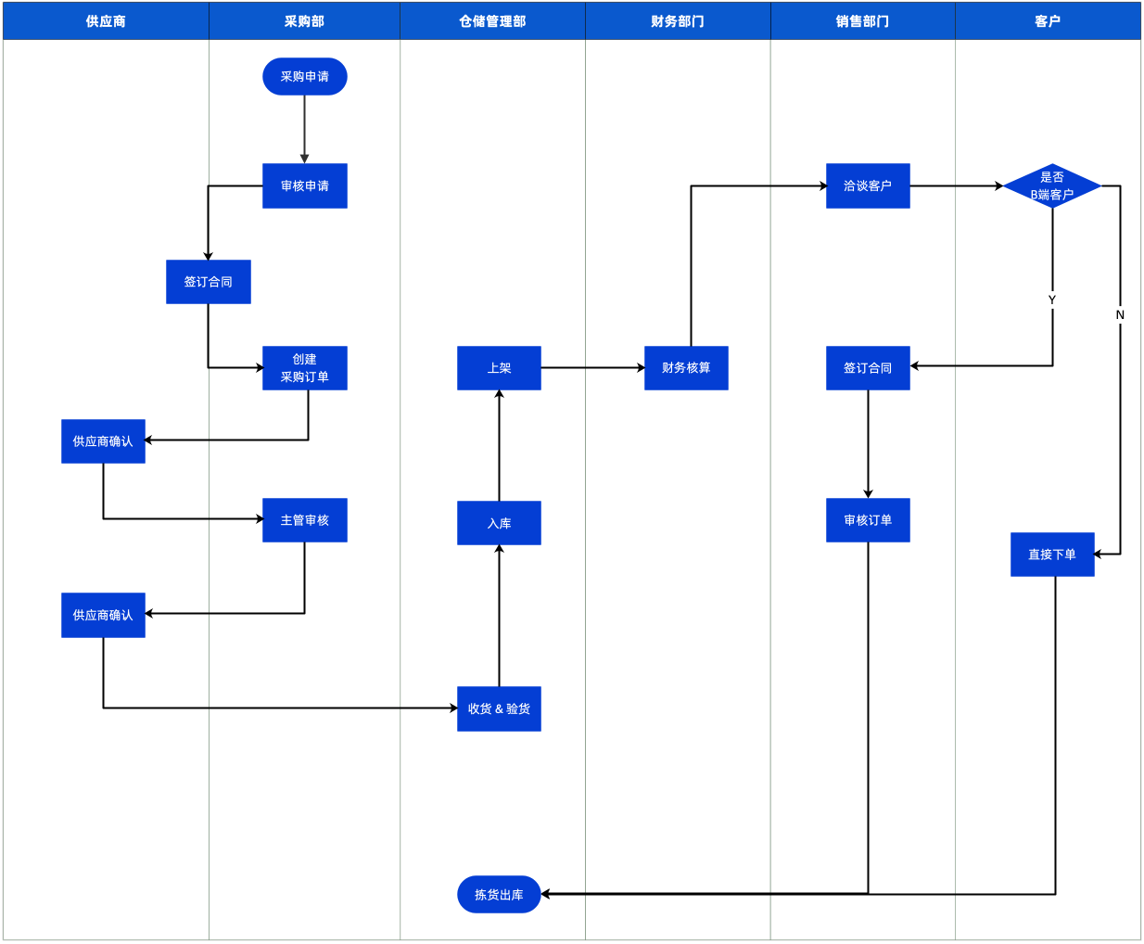

## 产品结构图

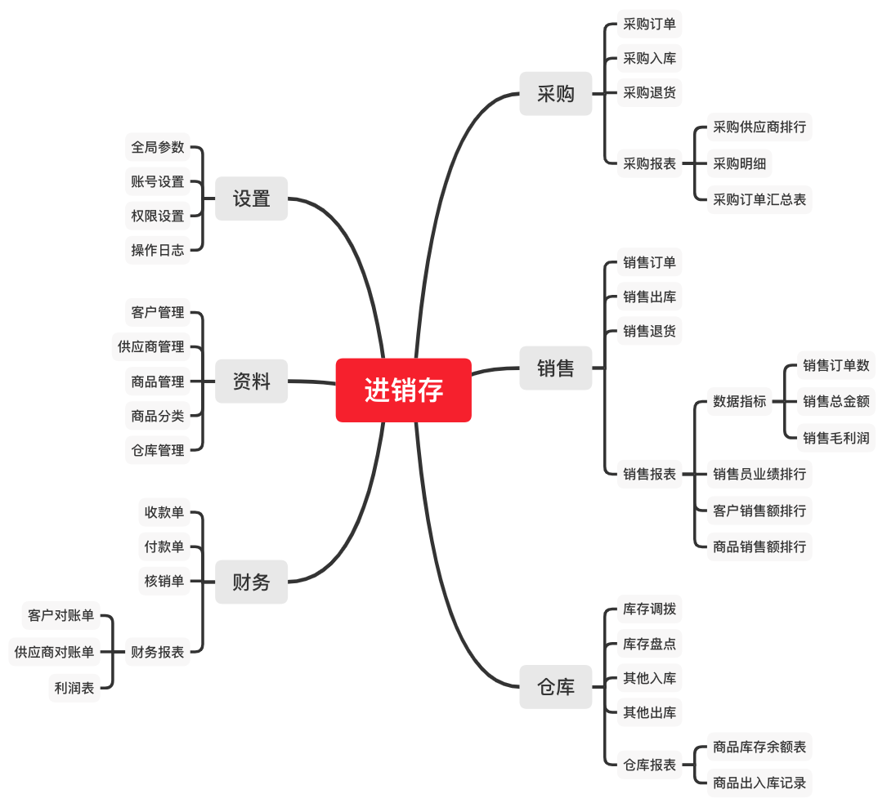

## 功能列表

[简要描述产品的功能点和每个功能点的优先级，参考格式如下]

|  |  |  |  |
| --- | --- | --- | --- |
| 功能模块 | 主要功能点 | 功能描述 | 优先级 |
| 功能模块1 | 功能点1 |  | 高 |
| 功能点2 |  | 中 |
| 功能模块2 | 功能点1 |  | 低 |
|  |  |  |  |

# 功能需求说明

## 1. 简历上传（供应商）

### 角色与权限

角色：供应商。

数据权限：只可以操作本供应商数据。

### 操作流程

无

### 界面原型&说明

#### 招聘列表

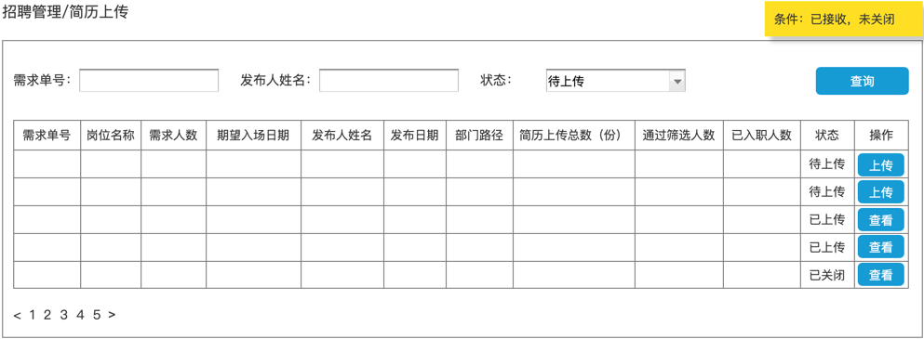

#### 列表说明

查询结果默认排序：发布日期 desc、岗位名称a-z

【查询】默认附加条件：需求状态为已接收

【上传】【查看】打开“上传简历详情”页面

#### 列表页数据项目说明：

状态：全部、待上传、已上传、已关闭。默认待上传。全部指的是状态下拉列表中的所有状态。

待上传：尚未上传任何简历

已上传：已上传至少一份简历

已关闭：需求已关闭

发布人姓名：需求发布人姓名，模糊查询

#### 简历上传详情

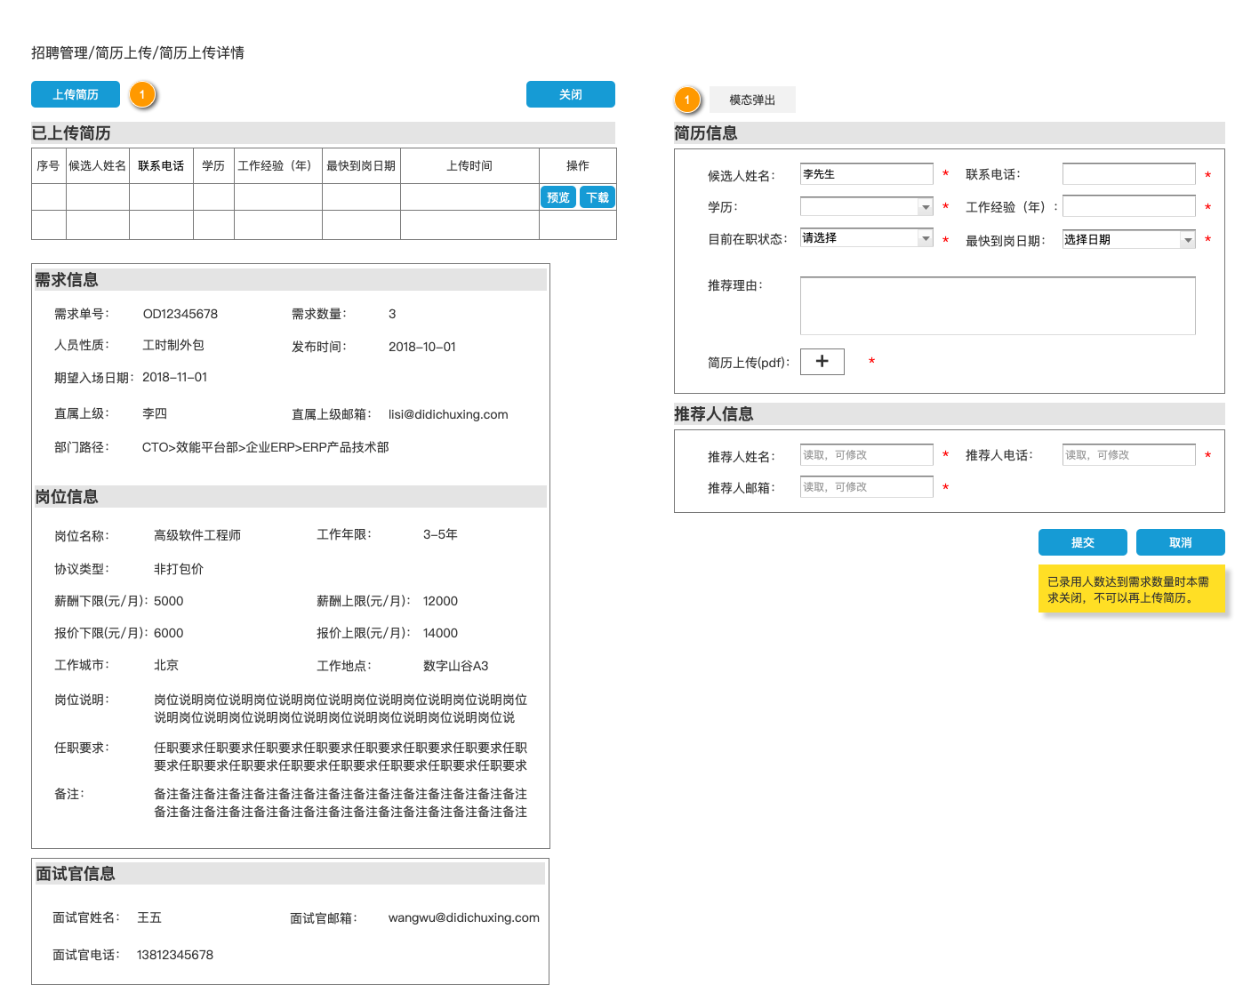

#### 字段说明：

1. 薪酬信息和报价信息不显示。协议类型取消。
2. 已上传简历排序：上传时间降序排序
3. 联系电话：校验手机号码
4. 工作经验：数值
5. 目前在职状态：在职、已离职
6. 简历上传：可上传新文件、删除原有文件。
7. 推荐人姓名、电话、邮箱：读取当前登录系统用户信息，可修改，冗余存放。

#### 功能说明：

【上传简历】模态弹出简历信息浮层。

**逻辑：**需求已经关闭时，【上传简历】按钮不可见。

【预览】打开新窗口预览简历

【下载】直接下载简历附件

【提交】提交本页信息。操作后数据状态为 简历已上传。

**逻辑判断：**提交时判断需求状态，如果已关闭则不可以再上传简历。

# 其它产品需求

[从业务视角提出各项可用性指标的大致需求。具体的技术指标会体现在产品的设计文档中（根据项目实际情况增删）]

## 性能需求

[如果产品对性能要特殊需求，请详细描述，如：大致响应时间、最大并发数等。]

## 监控需求

[如果产品需要特殊的监控和统计，请详细描述，如：PV、点击、登录数等。]

## 兼容性需求

[如果产品需要对兼容性提出特殊的需求，请详细描述，如：兼容IE8、Chrome等。]

# 相关文档

[产品所需的其余相关文档，如：产品市场需求说明书（MRD）、产品功能介绍PPT、产品规划书。]

# 附件

[将产品需求的demo作为附件。]